TOUR PER SEMPRE OVEST & SAN FRANCISCO

APRILE - OTTOBRE 2026
€ 2.809 p.p.
12 GIORNI E 10 NOTTI
VOLO + SOGGIORNO | MEZZA PENSIONE (7 CENE & 1 PRANZO*)

LA QUOTA COMPRENDE

LA QUOTA NON COMPRENDE

- Volo da Roma e Milano
- Bagaglio da stiva
- Trasferimenti in arrivo e partenza
- Bus gran turismo per tutta la durata del tour con autista e guida parante italiano
- 10 pernottamenti con prima colazione americana (in alcuni hotel potrebbe essere servita la colazione in scatola da asporto)
- 7 cene e 1 pranzo (le cene nel 1°-2°-7° giorno non sono incluse)
- Ingressi inclusi a Joshua Tree / Grand Canyon / Antelope Canyon
/ Monument Valley / Dead Horse Point / Arches / Bryce Canyon
/ Valley of Fire / Death Valley / Yosemite
- Tasse e servizio mance (tranne che per l’autista e per la guida da regolare in loco)
- Tasse aeroportuali ed oneri accessori 480€ a persona (obbligatorie e soggette a riconferma alla prenotazione)
- Quota gestione pratica 4U Travel che include assistenza H24 + assicurazione medico-bagaglio-annullamento 145€ a persona in camera doppia
- Assicurazione sanitaria integrativa (su richiesta)
- Pasti non menzionati
- ESTA (obbligatorio per l’ingresso negli USA)
- Bevande durante i pasti inclusi
- Mance per le guide e per gli autisti (é consuetudine negli USA dare da $4 al giorno a persona per gli autisti e da $5 al giorno a persona per le guide)
- Escursioni facoltative (su richiesta)
- Tutto ciò non citato nella voce “la quota comprende”

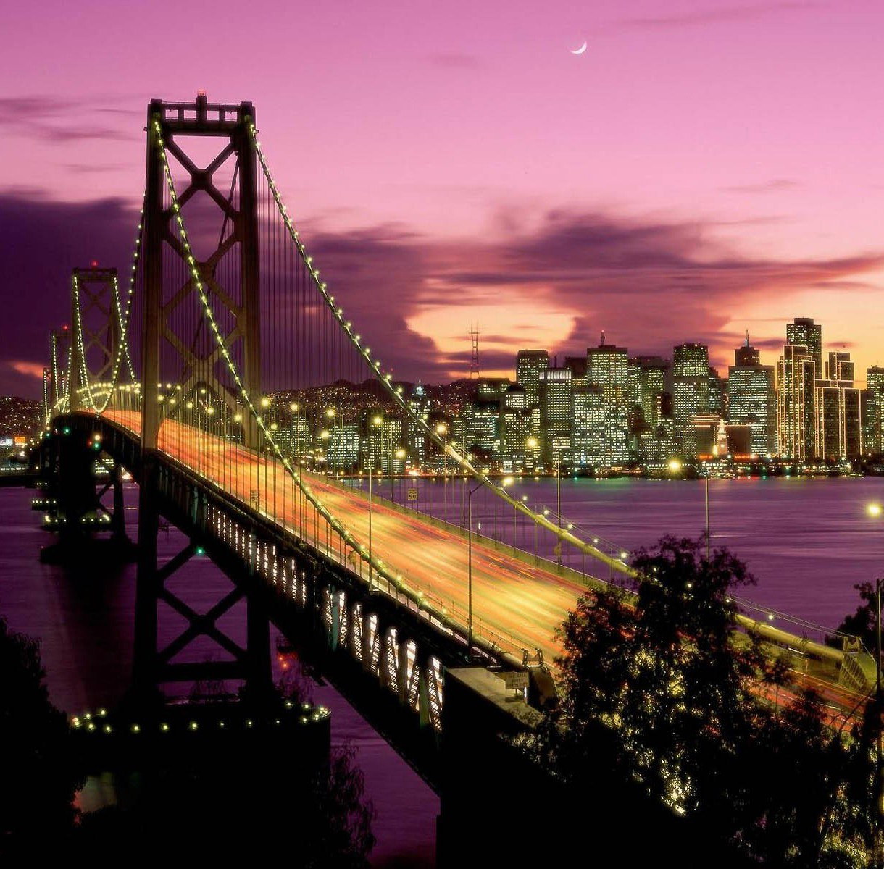



*Le cene dei giorni 1/ 2/7 sono escluse. Colazioni: americane o deluxe continental, ed alcuni casi al sacco.
GWS26

DATA DI PARTENZA | QUOTA IN DOPPIA | SUPPL. SINGOLA | RID. CAMERA TRIPLA (IN CAMERA CON DUE LETTI AD UNA PIAZZA E 1/2) | RIDUZIONE CHILD 2-11 ANNI IN CAMERA CON I GENITORI
APRILE 20 | 2.819 € | 943 € | 100 € | 390 €
MAGGIO 04, 18 | 2.869 € | 943 € | 100 € | 390 €
GIUGNO 01, 08 | 2.929 € | 943 € | 100 € | 390 €
LUGLIO 06, 13, 20 | 3.124 € | 943 € | 100 € | 390 €
AGOSTO 03, 04, 10, 11, 17, 18, 24 | 3.160 € | 943 € | 100 € | 390 €
SETTEMBRE 07, 14, 21 | 2.904 € | 943 € | 100 € | 390 €
OTTOBE 05 | 2.809 € | 943 € | 100 € | 390 €

PROGRAMMA DI VIAGGIO

° GIORNO: ITALIA / LOS ANGELES
Partenza dalla città prescelta alla volta di Los Angeles. Arrivo a Los Angeles. Trasferimento in albergo. Cena libera e pernottamento.

° GIORNO: LOS ANGELES
Inizio delle visite con Beverly Hills e Rodeo Drive. Prosegumento verso Hollywood, dove si potrà passeggiare su Hollywood Boulevard, la celeberrima arteria cittadina che ospita il leggendario Grauman’s Chinese Theatre con le impronte delle star impresse nel cemento. Di seguito visita del quartiere degli affari e del quartiere messicano. Pranzo. Pomeriggio libero. Cena libera e pernottamento.
Optional: Godetevi un dettagliato tour della cittá, inclusa Santa Monica e Venice Beach. Ubicata sulla meravigliosa costa del Pacifico, Santa Monica riesce a conciliare l’atmosfera di una cittadina balneare californiana, un tocco di romanticismo in stile Riviera e lo scintillante glamour di Hollywood. Si tratta veramente di un posto unico al mondo.

° GIORNO: LOS ANGELES - JOSHUA - LAUGHLIN (590 KM - 7H05)
Partenza verso Palm Springs e proseguimento verso Joshua Tree National Park, che include parte del deserto del Colorado nella parte orientale e permette di ammirare l’originale flora locale: le Montagne di Little San Bernardino che definiscono il confine sud-occidentale del parco, e il deserto del Mojave, più alto, umido e leggermente più fresco sono l’habitat ideale del Joshua Tree, da cui il parco prende il nome. Almeno 240 specie di uccelli sono presenti nel parco ed è un buon posto per osservare la fauna selvatica. Pranzo libero. Partenza per Laughlin. Cena e pernottamento.

° GIORNO: LAUGHLIN - GRAND CANYON - CAMERON/TUBA CITY (330 KM - 4H30)
Partenza in direzione del Grand Canyon, una meraviglia geologica. Pranzo libero. All’arrivo passeggiata sulla cresta sud per avere uno sguardo su una delle più belle meraviglie del mondo. Il Gran Canyon, situato a 2125 metri di altitudine, è il risultato di milioni di anni di erosione causata dal vento e dalle acque. Circondato da una magnifica foresta, il canyon sembra come protetto da uno schermo di vegetazione. Il Colorado River scorre oltre 1500 metri più in basso! Questa escursione sarà uno dei momenti migliori del vostro viaggio. Come opzione possibilita’ di effettuare un volo panoramino sul Grand Canyon. Cena e pernottamento a Cameron/Tuba City.

° GIORNO: CAMERON/TUBA CITY - MONUMENT VALLEY - MOAB (490 KM - 7H)
Partenza in mattinata per raggiungere Antelope Canyon: risultato di millenni di lenta erosione grazie a cui la roccia del territorio Navajo presenta passaggi stretti e affascinanti; filtrando dalle spaccature, il sole crea giochi di luce che vi lasceranno senza fiato. Proseguimento verso la Monument Valley: imponenti colline rocciose color rosso che circondano un deserto sabbioso e radure selvatiche. Visita di quest’area leggendaria, che ha fatto da set a numerosi film. Questa piana desertica si estende per 40km, 25 dei quali ospitano monoliti giganteschi. Pranzo libero. In opzione, escursione in fuoristrada, accompagnati dagli Indiani Navajo. Nel pomeriggio, stop a Dead Horse Point*, un promontorio panoramico che domina il fiume Colorado. La vista del Canyonlands e del Colorado è spettacolare. Cena e pernottamento a Moab.
*La visita di Dead Horse Point potrebbe essere effettuata il giorno 6 in base alle tempistiche del giorno 5.

° GIORNO: MOAB - ARCHES - BRYCE (400 KM - 4H30)
In mattinata stop a Dead Horse Point, un promontorio panoramico che domina il fiume Colorado. La vista del Canyonlands e del Colorado è spettacolare. Visita di Arches National Park, nello stato dello Utah, un paesaggio arido dove si possono trovare oltre 2000 archi naturali di varie forme e dimensioni, formatisi grazie all’opera erosiva del vento sell’arenaria rossa. Pranzo libero. Nel pomeriggio, partenza per Bryce. passando per la Dixie National Forest. Cena e pernottamento a Bryce.

° GIORNO: BRYCE - LAS VEGAS (400 KM - 4H30)
Visita di Bryce Canyon, uno dei parchi più affascinanti dello Utah. Questo luogo fu scoperto dai Mormoni nel 19°secolo. Le forme e le tinte luminose della pietra dei Pink Cliffs continuano a mutare dall’alba al tramonto. Pranzo libero. Sosta nel primo parco nazionale del Nevada: la Valle del Fuoco, un bellissimo deserto caratterizzato dalla presenza di formazioni multicolore di arenaria. Anche quest’area ha fatto da set a molti film. Cena libera e pernottamento a Las Vegas.

° GIORNO: LAS VEGAS - DEATH VALLEY - BAKERSFIELD (660 KM - 8H40)
Partenza per Pahrump e Shoshone, attraverso il deserto del Nevada. Ingresso in California e discesa verso la Death Valley, uno dei luoghi più caldi della terra. La Valle Della Morte è situata a 80 metri sotto il livello del mare. Scoprirete Furnace Creek e le dune di sabbia di Stovepipe. Pranzo libero e visita del museo dedicato all’estrazione e all’uso del borace. Proseguimento in direzione di Bakersfield per la cena e pernottamento.

9° GIORNO: BAKERSFIELD - YOSEMITE - MODESTO (520 KM - 7H)
Si parte in direzione del maestoso Yosemite National Park. Questo è uno dei parchi più belli della California. Yosemite colpisce per la freschezza dei suoi paesaggi montuosi, dove abbondano foreste di conifere e cascate dominate da pareti bianche monolitiche. Andrete alla scoperta di Half Dome, Yosemite Valley, Bridalveil Falls e Yosemite Falls, particolarmente interessanti durante la primavera. Pranzo libero. Al termine delle visite partenza verso ovest attraverso i rigogliosi terreni agricoli della California, con arrivo a Modesto in serata. Cena e pernottamento.

10° GIORNO: SAN FRANCISCO
Partenza per San Francisco. All’arrivo visita guidata della città, una delle più fotografate, filmate e descritte del mondo. San Francisco è una fusione sofisticata di storia e modernità. La città è stata costruita su diverse colline che dominano una magnifica baia, di cui San Francisco ne è il gioiello. Visiterete il quartiere degli affari, Union Square, Chinatown e attraverserete il Golden Gate Bridge per raggiungere la città di Sausalito, dall’altra parte della baia. Pranzo libero. Pomeriggio libero. Opzione: possibilita’ di completare giro citta’ di San Francisco nel primo pomeriggio arrichendo la visita anche con una crociera nella splendida baia. Cena. Pernottamento a San Francisco.

11° GIORNO: SAN FRANCISCO - ITALIA
Tempo libero (secondo l’orario del vostro volo di ritorno) prima del trasferimento all’aeroporto per la partenza. Pranzo libero. Disbrigo delle formalità doganali, imbarco e partenza per l’Italia. Pernottamento a bordo.

12° GIORNO: ITALIA
Arrivo in Italia e fine dei nostri servizi.

*** l’ordine delle visite potrà essere cambiato per esigenze organizzative senza modificare i contenuti del programma.

Escursioni facoltative:
- Visita di Los Angeles
- Grand Canyon (volo in elicottero di 1 ora)
- Monument Valley Navajo Jeep Tour
- Las Vegas by night (3-4 ore)

Importante:
A causa dell’oscillazione continua del dollaro, le quote sono soggette a variazioni.

ALBERGHI PREVISTI (o similari):
LOS ANGELES Hotel Cambria LAX
LAUGHLIN Hotel Edgewater
CAMERON Hotel Cameron Trading Post / Hotel Moenkopi Legacy Inn & Suites
MOAB Hotel Aarchway Inn
BRYCE CANYON Hotel Bryce View Lodge
LAS VEGAS Hotel Excalibur Hotel & Casino / Hotel Golden Nugget
BAKERSFIELD Hotel Doubletree
MERCED Days Inn Yosemite Park Area - Merced o Ramada by Wyndham Modesto (Yosemiote area)
SAN FRANCISCO Hotel Comfort Inn by the Bay

